上海三月最严禁烟令开始实施！抽一次罚款，再抽终生禁止坐动车！
经过多次修订草案，上海最严格的禁烟令在去年终于确定了下来，从2017年的3月开始实施，最严的禁烟令有多严呢？
老烟枪们……节哀！此次禁烟令堪称史上最严，共有5个范畴：
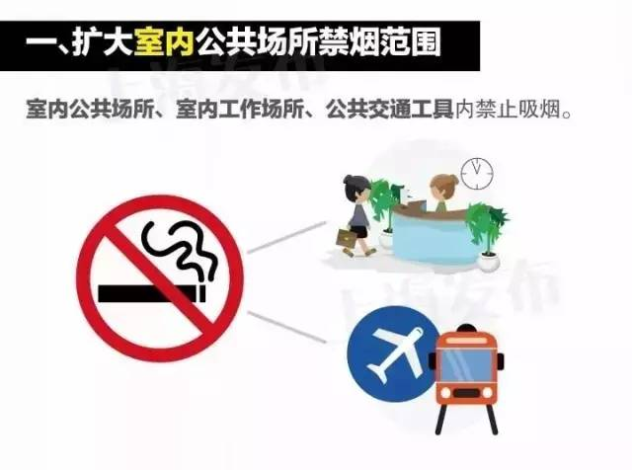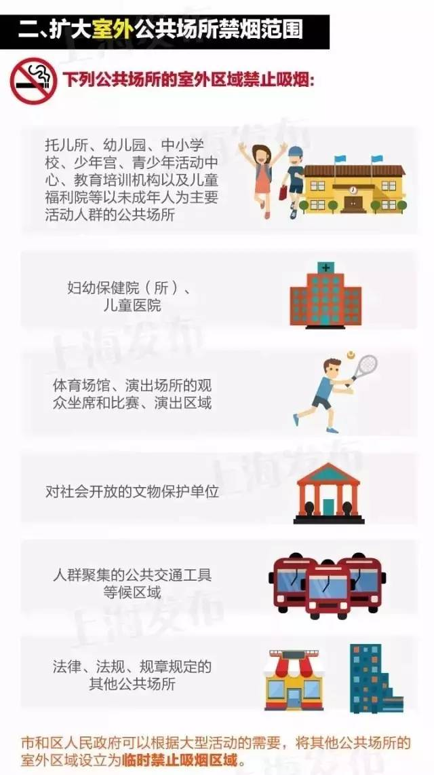
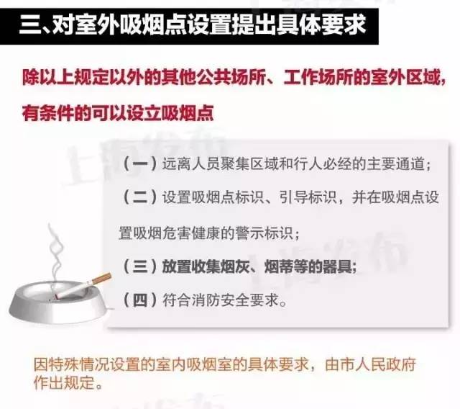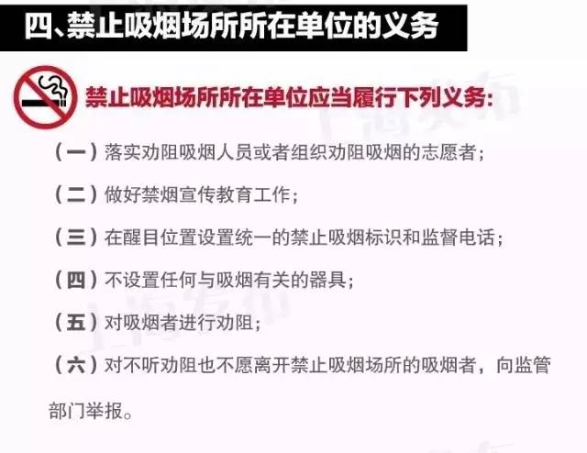
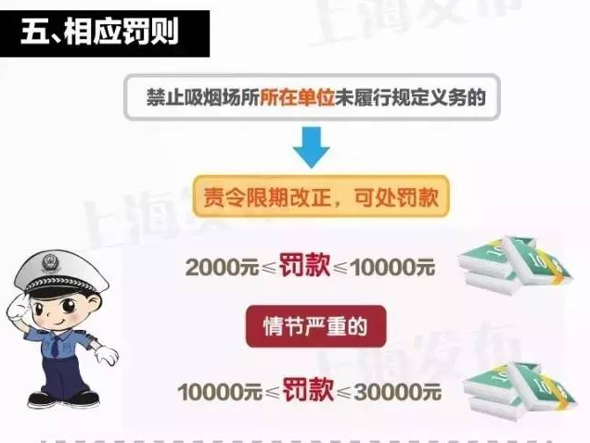
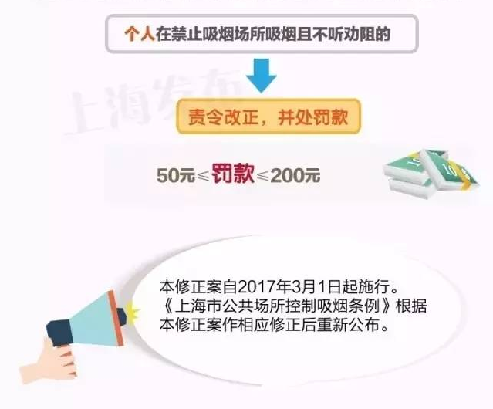

怎么样，看完了觉得还淡定吗？罚款可都是小事，更严重的在后面：
中国铁路放大招！自8月15日起全路客票系统（含售票窗口、12306网站及手机客户端、自动售票机）对在动车组列车上吸烟被公安机关依法处罚的旅客可暂停发售动车组车票。

具体限制举措
发现一次签"保证书"，旅客在动车组吸烟被公安机关行政处罚之日起，暂停对其发售全国各次动车组车票。旅客需携带身份证原件在任一铁路客户服务中心签订协议书后即可购买动车组列车车票。普速旅客列车票不限制购买。在签订协议书后，再次违法在动车组列车上吸烟的旅客，将停止对其乘坐全国各次动车组列车的服务。
也就是说，吸烟一次被抓态度好的话，还情有可原。如果两次被抓，就有可能再也见不到这豪华舒适的车厢了！
其实禁烟对大众来说完全是件好事，早在108年前的上海就开过一次万国禁烟大会1909年2月1日 (农历正月十一)。当时鸦片横行、荼毒百姓，多少中国的老少爷们深受其害，就连大姑娘也染上烟瘾，中国人背着东亚病夫的骂名多少年抬不起头。
尽管香烟不如鸦片毒性猛烈，但这种慢性毒药对常吸二手烟的女性和孩子来说却危害极大。
下面一张图读懂二手烟的危害：
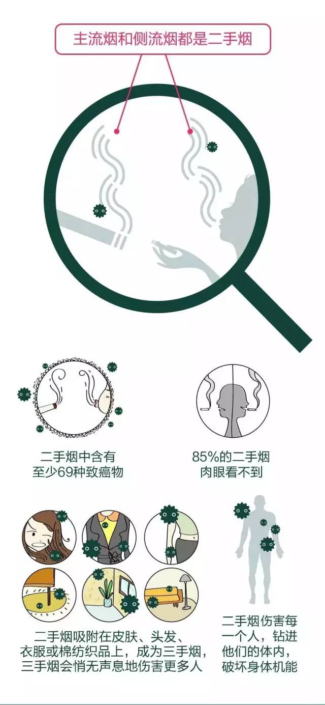
留给抽烟者的空间越来越小，为了抽一支烟要跑几十里路就太不值得了。如果可以，无论为了自己的健康还是家人的健康，尽量戒烟吧。
衷心提醒一句，吸烟害人害己，还是，戒了吧！

西南模范
2017.03.03

